SKRIPT PROGRAMIRANJE

Skript programiranje je vazan stil programiranja u veikom broju razlicitih domena, prema trenutnom TIOBE indeksu, trecina najpopularnijih jezika pripadaju skript paradigmi. Python je skript jezik opste namene na primer.

Nastanak skript jezika

Prvi skript jezik je bio komandni jezih sh (Unix shell). On je zapoceo kao kolekcija komandi koje se interpretiraju kao pozivi sistemskih funkcija, npr upravljanje fajlovima I filtriranje fajlova.
Vremenom su na taj koncept dodate promenljive, kontrola toka, funkcije I razne druge mogucnosti, I na kraju je to rezultovalo kompletnim programskim jezikom. Skript je lista komandi u fajlu (niz komandi koje se izvrsavaju u odgovarajucem izvrsnom okruzenju).

Skript jezik je programski jezik koji sluzi za pisanje skriptova. Neki skriptovi se mogu izvrsiti bez interakcije sa korisnikom a neki sa interakcijom (npr u okviru REPL okruzenja). Skript jezici se najcesce interpretiraju.
Upotreba modernih skript jezika se moze lako I brzo savladati, cak I od strane pocetnika ili ljudi koji nisu programeri. Sintaksa starijih skript jezika je veoma kompleksna I nije za pocetnike.

Skript jezici su u ekspanziji, imaju veliki broj domena primene, a posebna popularnost dolazi iz upotrebe u veb programiranju (PHP, JavaScript …). U prvobitnom obliku pojavljuju se kao komandni jezici operativnih sistema (bash).

Skript jezici mogu imati specifican domen primene ali mogu biti I jezici opste namene (npr Python).
Nazivaju se I glue languages jer se cesto koriste za povezivanje komponenti.
Tradicionalni programski jezici (C/C++, Java) su namenjeni za razvoj samostalnih aplikacija koje imaju za cilj da prime neku vrstu ulaza i na osnovu nje generišu odgovarajući izlaz. Medjutim, upotreba racunara cesto zahteva manipulaciju I koordinaciju razlicitih programa. Ručno sprovođenje tih poslova je naporno i sklono greškama tako da se u takvim situacijama najčešće koriste skript jezici. Koordinaciju drugim programima moguce je ostvariti I u tradicionalnim programskim jezicima, ali to nije uvek jednostavno.
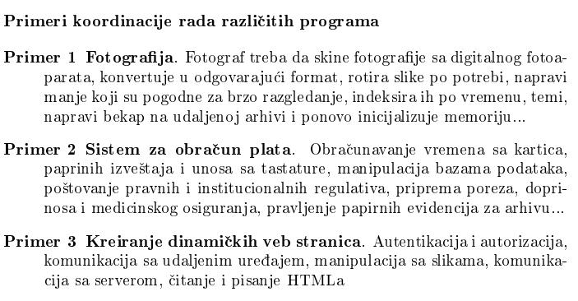
Tradicionalni vs skript jezici

Tradicionalni jezici (C/C++/Java..) adresiraju:
→ efikasno izvrsavanje
→ lako odrzavanje,
→ portabilnost
→ staticko otkrivanje gresaka
Sistem tipova je obicno izgradjen oko primitivnih koncepta kao sto su celobrojne vrednosti fiksnih velicina, brojevi u pokretnom zarezu, karakteri I nizovi.
Skript jezici imaju za cilj da adresiraju
→ fleksibilnost razvoja,
→ brz razvoj,
→ lokalnu prilagodljivost
→ dinamicke resurse

Njihovi sistemi tipova, zbog toga teze da podrze programske koncepte viseg nivoa kao sto su tabele, katalozi, liste, datoteke …

Skript paradigma je cesto specificna kombinacija drugih paradigmi, kao sto su:
→ imperativna (prisutnost promenljivih, naredbi, petlji, if, switch/case, funkcija/procedura)
→ objektno-orijentisana (prisutnost klasa, objekata, nasledjivanja)
→ funkcionalna (lambda funkcije, funkcije viseg reda)
→ kroz biblioteke moze biti prisutna podrska I drugim programskim paradigmama

Nije uvek lako napraviti razliku izmedu skript-jezika i drugih programskih jezika ali ipak imaju odredene karakteristike na osnovu kojih se mogu izdvojiti.
Primeri skript jezika: Unix Shell (sh), Bash, JavaScript, PHP, Python …

Karakteristike skript jezika:

• Interaktivno koriscenje/serijska obrada
• Skracen zapis
• Deklaracije i pravila dosega
• Dinamicko tipiziranje
• Sistemske funkcije
• Manipulacija stringovima i poklapanje obrazaca
• Tipovi podataka visokog nivoa

Interaktivno koriscenje/serijska obrada

Vecina skript jezika omogucava interaktivno koriscenje (kroz REPL), ali ima I jezika koji su planirani za obradu bez komunikacije sa korisnikom (npr skriptovi na serverskoj strani).
Vecina se interpretira a to znaci da je izvrsavanje skripta moguce cak I kada postoji neka sintaksna greska u kodu: izvrsavanje se onda izvodi sve do linije koja sadrzi tu gresku. Sa druge strane, podsetimo se da kompilirani jezici zahtevaju da je kod u potpunosti sintaksno ispravan da bi mogao da se prevede I zatim izvrsi.

Neki skript jezici zahtevaju da se sve komande ucitaju pre nego sto pocne obrada, ali takvi su u manjini (npr Perl). Perl skriptovi se najpre kompiliraju do medjukoda, a zatim se taj medjukod interpretira. Ove 2 faze se izvrsavaju uvek zajedno, tj medjukod se ne cuva u zasebnoj datoteci vec se pravi svaki put iznova.

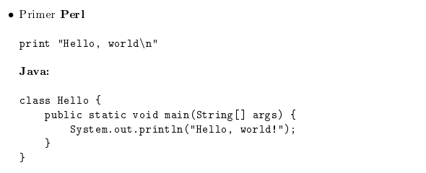
Skracen zapis

Skracen zapis zarad brzog razvoja I interaktivnog koriscenja.
Moze se ostvariti na razlicite nacine, ali vecina skript jezika izbegava koriscenje deklaracija I opstih delova koda koji su prisutni u tradicionalnim jezicima.

Deklaracije I pravila dosega

Promenljive se obicno ne deklarisu.
Postoje jednostavna pravila dosega, na primer:
→ U nekim jezicima, sve promenljive su globalne (npr Perl)
→ U nekim jezicima, sve su lokalne (PHP)
→ Python: svaka promenljiva je lokalna za blok u kojoj joj je dodeljena vrednost

Pravila dosega za tradicionalne jezike su cesto veoma kompleksna.

Dinamicko odredjivanje tipova promenljivih

Vecina skript jezika dinamicki odredjuje tipove podataka. (If it looks lika a duck, swims like a duck and quacks lika a duck, then it probably is a duck).
U nekim jezicima, tip se proverava neposredno pred koriscenje dok se u nekim tip interpretira drugacije u razlicitim kontekstima (Perl).

$a = "4"
print $a . 3 . "\n" # '.' je nadovezivanje: 43
print $a + 3 . "\n" # '+' je sabiranje: 7

Dinamicko odredjivanje tipova je posebno vazno kada se jezik koristi kao lepak za druge aplikacije. U tom slucaju skript mora da bude u mogucnosti da prihvati I prosledi podatke iz razlicitih sistema koji mogu biti napisani u razlicitim programskim jezicima a koji cak mogu imati I nekompatibilne sisteme tipova.
Skriptovi obraduju razlicite vrste podataka, pocevsi od podataka iz formi, baza podataka, tabela (engl. spreadsheets) ili veb stranica. U tom smislu, jednostavan staticki sistem tipova bi bio nefleksibilan, a napredni staticki sistemi tipova koji ukljucuju parametarski polimorfizam ili klasne sablone bi zakomplikovao i usporio razvoj. Dinamicko odredivanje tipova je zato pravo resenje.

Dinamicko odredjivanje tipova omogucava da se preskoce deklaracije tipova, ali odsustvo informacije o tipovima cini skript jezike manje citljivim. Takodje, dinamickim odredjivanjem tipova se uklanja potreba za komplikovanim sistemom tipova ali zato greske u radu sa tipvima mogu biti detektovane tek u fazi izvrsavanja dok neke mogu ostati I ne detektovane.

Neki skriptovi se napisu da se koriste samo jednom, ali mnogi skriptovi se koriste puno puta.
→ Ako skript treba da se koristi puno puta, veoma je vazno da bude lak za odrzavanje, kao sto su to programi pisani u tradicionalnim jezicima.
→ Da bi bio lak za odrzavanje, potrebno je da bude citljiv, dobro dokumentovan, dizajniran tako da se moze lako menjati i da sadrzi sto manje gresaka.
→ Dizajneri modernih skript jezika, kao sto je to npr. Python, razumeju vaznost odrzavanja, ali i dalje nije lako pomiriti ciljeve koji su medusobno konfliktni: fleksibilnost u implementaciji i eliminisanje gresaka tipova u fazi izvrsavanja.

Sistemske funkcije, stringovi i poklapanje obrazaca

U skript jezicima je mogucen (I to na jednostavniji nacin nego u drugim programskim jezicima) lak pristup funkcionalnostima operativnog sistema:
→ funkcije za ulaz/izlaz
→ manipulacija fajlovima I direktorijumima
→ upravljanje procesima
→ pristup bazama podataka
→ interprocesna komunikacija I sinhronizacija
→ datum I sat …
Skript jezici imaju svoje pretke u jezicima za procesiranje teksta I za generisanje izvestaja, zbog toga imaju bogatu podrsku za rad sa stringovima, za poklapanje obrazaca, pretragu I slicno. Ove funkcionalnosti se obicno baziraju na prosirenim regularnim izrazima.

Tipovi podataka visokog nivoa

U okviru skript jezika koriste se i osnovni tipovi podataka ali u okviru same sintakse I semantike skript jezika postoji I direktna podrska za vise tipove podataka: skupove, multiskupove, recnike, liste, torke …

U tradicionalnim jezicima potrebno je implementirati podrsku za napredne tipove podataka I oni se ne mogu koristiti ravnopravno sa osnovim tipovima (osim u C++ koji omogucava predefinisanje osnovnih operatora).

Skript jezici koriste I sakupljac otpadaka.

DOMENI UPOTREBE SKRIPT JEZIKA

→ Komandni jezici
→ Procesiranje teksta
→ Matematika I statistika
→ Jezici prosirenja
→ Jezici za www
→ Jezici opste namene

Komandni jezici

Komandni jezici (shell languages): sh, csh, ksh, bash, PowerShell – omogucavaju komunikaciju sa operativnim sistemom I manipulaciju sa fajlovima, argumentima I komandama, kao I spajanje razlicitih aplikacija.

Komande u shell jezicima generalno uzimaju formu reci, od kojih je prva ime komande koja treba da se izvrsi. Vecina komandi su programi koji se mogu naci u okviru direktorijuma koji se nalazi u putanji shell-a, ali postoji I veliki broj ugradjenih komandi koje shell prepoznaje I samostalno izvrsava umesto pretrage za spoljnim programima.

Komande koje se mogu koristiti u okviru unix-ovog shell-a: cd, ls, cp, mv, mkdir …
Komandni jezici sadrze petlje (for), uslove (if), funkcije – slicno kao imperativni jezici.
Poseduju ekspanziju imena fajlova I varijabli: *.pdf odgovara svim fajlovima sa ekstenzijom pdf
Osim wildcard karaktera *, postoje I alternative, na primer:
→ ? oznacava bilo koji karakter, npr fig?.pdf odgovara bilo kojoj datoteci kojoj ime pocinje sa fig, zatim sledi bilo koji karakter, pa nakon toga .pdf
→ fig[0-9].pdf zahteva cifru nakon fig a pre .pdf
→ fig3.{eps, dif} se pokalap sa fig3.eps ili fig3.dif

Primer: za sve fajlove u .eps formatu pokreni program konverzije eps-a u pdf:

for fig in *.eps
do
ps2pdf $fig
done

Moze se zapisati sve u jednom redu, upotrebom ; za razdvajanje: for fig in *.eps; do ps2pdf $fig

Upotreba jednostrukih i dvostrukih navodnika:

foo = bar
single = '$foo'
double = "$foo"
echo $single $double
Bice odstampano
$foo bar

Jednostruki navodnici onemogucavaju ekspanziju, dvostruki omogucavaju.

Cevi (|):

for fig in *; do echo ${fig%.*}; done | sort -u | wc -l

Stampanje svih fajlova sa uklonjenom ekstenzijom, njihovo sortiranje radi
uklanjanja duplikata, i na kraju prebrojavanje linija

Redirekcija (> i <):

for fig in *; do echo ${fig%.*}; done | sort -u > all_figs

#! shebang konvencija: ukoliko su prva 2 bajta fajla 0x2321, tada kernel pretpostavlja da je u pitanju skript jezik I cita naredne karaktere kako bi ustanovio koji interpreter treba da koristi, npr: #!/bin/bash

Jezici za procesiranje teksta

Nazivaju se I jezici za procesiranje teksta I pisanje izvestaja (domenski specificni skript jezici) u cijoj se osnovi nalazi rad sa (prosirenim) regularnim izrazima.
Prvi jezik sed (stream editor) a ubrzo zatim I jezik awk.

Sed – dizajniran za primenu akcija skripta na svaku liniju zeljenog teksta (ili na preciziran opseg linija) iz nekog fajla ili grupe fajlova. Ovo je mali jezik sa uskim domenom primene koji ima necitljivu sintaksu I skriptovi nisu pogodni za ponovnu upotrebu.

Podrzava rad sa regularnim izrazima.
Primer:

$ echo “Hello, sed” | sed ‘s/sed/world/’
Hello world

U primeru se sed pokrece iz terminala, ulaz u sed je izlaz komande echo, sen nad niskom Hellp, sed vrsi naredbu s (substitucija, zamena) kojom se rec sed menja recju world.

Awk – dobio ime po autorima, nastao sa ciljem olaksavanja formatiranja/generisanja izvestaja, kao I ispravljanja propusta koji su postojali u sed-u. Osnovna ideja je program koji se sastoji od obrazaca I akcija koje se sprovode kada se obrasci poklope. Obrasci podrzavaju rad sa prosirenim regularnim izrazima, a akcije su slicne jeziku C.

Dva primera za Hello world:

$echo ‘this line of data is ignored’ > test
$ awk ‘{print “Hello world” }’ test
Hello world
$ awk ‘BEGIN { print “Hello, world” }’
Hello world

U prvom primeru se najpre pravi datoteka test u koju se upisuje jedna linija teksta. Zatim se nad tom datotekom pokrece awk, sa komandom koja kaze da se za svaku liniju ulaza, uradi stampanje Hello, world. U drugom primeru se koristi komanda BEGIN koja omogucava da se pre citanja ulaza uradi nesto (tj stampanje Hello, world).

Perl je nastao sa idejom da kombinuje sed, awk I sh, ali je izrastao u mnogo vise od toga, pritom je uticao na razvoj modernih skript jezika (PHP, Ruby, Python, JavaScript …)

Perl je u svojoj prvoj verziji isporucivao I programe a2p I s2p za konvertovanje awk I sed skriptova u Perl, sa ciljem da se potpuno potisnu awk I sed.
Perl je jedan od najranijih skript jezika nove generacije, sa podrškom za proširene regularne izraze, sa pristupom sistemskim pozivima, podržava klase i rad sa objektima, funkcionalne koncepte i omogućava razne vrste proširivanja.

Ime Perl je sastavljeno kao pearl (biser), nastao krajem 80-tih. Iako je nastao kao jezik za procesiranje teksta, Perl danas spada u jezike opste namene, sa veoma sirokim mogucnostima primene, poseban akcenat na webu.

Perl skriptovi imaju ekstenziju .pl.
Neka je sadržaj datoteke hello.pl naredna linija:
print "Hello, world\n".

Perl se pokreće iz komandne linije naredbom perl: $ perl hello.pl
Ispis: Hello, world.

Promenljive u Perlu su staticki tipizirane (sto ga znacajno razlikuje od drugih skript jezika) I implicitno deklarisane, slabo tipiziran jezik. Postoje 3 razlicita prostora imena za promenljive, koja se oznacavaju prvim karakterom imena promenljive.
→ Skalarne promenljive (koje ukljucuju I stringove I brojeve) pocinju sa znakom $
→ Nizovne promenljive pocinju sa znakom @
→ Asocijativni nizovi (hesevi, strukture podataka koje se indeksiraju stringovima I implicitno kontrolisu hes tabelama) pocinju sa znakom %.

Ovom konvencijom se postize citljivost u odnosu na druge skript jezike.
Moderni skript jezici nasleđuju razne ideje iz jezika sed, awk i Perl, pre svega u implementaciji i sintaksi regularnih izraza. Regularni izrazi su duboko integrisani u skript jezike i obuhvataju specijalnu sintaksu i ugrađene operatore.

Većina jezika koji imaju podršku za rad sa regularnim izrazima se mogu svrstati u dve glavne grupe:
(1) Prva grupa uključuje awk, grep, regex biblioteku za C i starije verzije jezika Tcl. Oni implementiraju regularne izraze kao što je to definisano POSIX standardom.
(2) Jezici u drugoj grupi prate Perl, koji obezbeđuje širok skup ekstenzija (napredni/prošireni regularni izrazi). U ovu grupu spadaju PHP, Python, Ruby, JavaScript, Emacs Lisp, Java, C#, i novije verzije Tcl.

Matematika I statistika

// pogledaj odgovore na pitanja za ovaj deo, sve gluposti

Jezici prosirenja

Vecina aplikacija prihvata neke vrste komandi koje im govore sta treba da urade. Nekada se te komande zadaju tekstualno, ali cesce se pokrecu putem dogadjaja koji se iniciraju koriscenjem korisnickog interfejsa na primer putem klika misem na odgovarajuci izbor u meniju.
Jezici prosirenja prosiruju korisnost neke aplikacije dozvoljavajuci korisniku da dodaje nove komande koristeci postojece komande kao gradivne blokove.

Da bi se omogucile izmene putem jezika prosirenja, alat mora da:
→ Sadrzi ili da komunicira sa interpreterom nekog skript jezika
→ Obezbedi nacin da skript moze da poziva postojece komande alata
→ Dozvoli korisniku da poveze novodefinisanu komandu sa dogadjajima korisnickog interfejsa

Primeri: Adobe graficki skup (Photoshop, ilustrator … dopustaju dopune razlicitim skript jezicima: Java script)
AutoCAD, Majkrosoftovi alati …

Jezici za www

Najznacajnija primena skript jezika je u programiranju veb aplikacija.
Skriptovi na strani klijenta koji se pokrecu u okviru veb pregledaca – JavaScript
Skriptovi na strani servera koji omogucavaju implementaciju dinamickih veb strana I aplikacija – PHP, Perl, Python, JavaScript …

JavaScript

Sem imena, nema mnogo toga zajednickog sa jezikom Java. Intenzivno se razvijao I dozivljavao mnogo promena I dopuna u odnosu na originalni jezik. Na njegov razvoj uticali brojni programski jezici, ukljucujuci awk, C, Java, Python …

JavaScript je najpopularniji I najkorisceniji programski jezik vec duzi niz godina, zajedno sa HTML-om I CSS-om predstavlja osnovnu tehnologiju za razvoj veb aplikacija.

JavaScript omogućava interaktivne veb stranice i većina veb stranica ga koristi za definisanje ponašanja na strani klijenta, a svi najbitniji veb razgledaci implementiraju odgovarajuće JavaScript okruženje za izvršavanje JavaScript skriptova. Takodje, koristi se I za razvoj skriptova na strani servera.
Multiparadigmatski jezik: podrzava programiranje vodjeno dogadjajima, funkcionalno I imperativno programiranje.
Interpretiran, slabo tipiziran jezik.

Postoje razni razvojni okviri za razvoj skriptova na strani servera (Express JS, Node js).
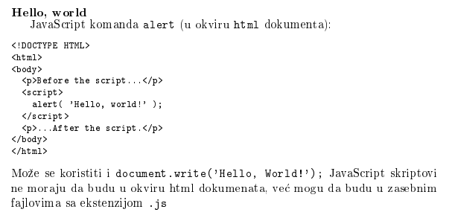

PHP

Jezik je napravljen za potrebe razvoja privatnog vebsajta, za pracenje broja poseta. “PHP Tools” – niz programa u C-u koji su nazvani “Personal Home Page Tools”. Kasnije je jezik kompletno redizajniran I preimenovan.
Po nekim statistikama, vise od 75% servera koriste PHP.

PHP je jezik koji se koristi za razvoj skriptova na strani servera. PHP je skript jezik, ukljucuje svojstva imperativne, funkcionalne I objektno-orijentisane paradigme.

Interpretiran, dinamicki, slabo tipiziran jezik.
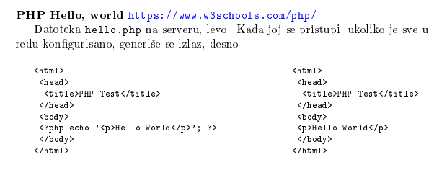
Jezici opste namene

Skript jezici opste namene (Perl, Python, Ruby, Lua ..) koriste se u razlicitim domenima primene.

Python

Skript jezik otvorenog koda sa mnogim primenama:
→ veb programiranje (skriptovi na strani servera)
→ nauka o podacima
→ vestacka inteligencija
→ naucne aplikacije

Python se moze koristiti za brzu izradu prototipa ali I za razvoj softvera koji se koristi u produkciji. Koriscen je I intenzivno se koristi u industriji. Po TIOBE indeksu (2020.god) rangiran je 3. po popularnosti.
Python ima jednostavnu sintaksu I zbog toga omogucava programerima da se fokusiraju na resavanje problema umesto na specificnosti samog jezika.

Python uspesno integrise ideje iz razlicitih jezika, kao sto su Perl, Haskell I OO jezici. Pripada script paradigmi, ali Ima I imperativne, OO I funkcionalne karakteristike.

Vrlo je kompaktan jezik, oslanja se na bogate biblioteke koje obezbedjuju najveci deo njegovih funkcionalnosti. (npr regularni izrazi su prisutni putem modula RE, nisu ugradjeni u sam jezik). Bogat izbor biblioteka utice na popularnost I primenljivost jezika u razlicitim domenima.

U hello.py: print(“Hello, world”), ispisuje se Hello world nakon pokretanja sktipta sa python3 hello.py

Osobine Pythona:

Lak za učenje, čitanje i pisanje Portabilan Interpretiran, strogo tipiziran
Slobodan i otvorenog koda Objektno orijentisan Velika standardna biblioteka
Jezik visokog nivoa Prosiriv I ugradiv Dinamicki tipiziran
Ruby

Ruby je jezik opste namene, dinamicki tipiziran jezik, otvorenog koda sa fokusom na jednostavnost I produktivnost. Ima elegantnu sintaksu, prirodnu za citanje I pisanje. Ovo je skript jezik koji spaja objektno orijentisano, funkcionalno I imperativno programiranje.

Ruby je dinamicki, jako tipiziran, interpretiran jezik. Osnovna ideja dizajna jezika je da se adresiraju ljudske potrebe a ne potrebe racunara, odnosno da programiranje ucini programere zadovoljnim I produktivnim.

hello.rb:
puts “Hello, world”
Pokretanje skripta: ruby hello.rb
izlaz: Hello, world

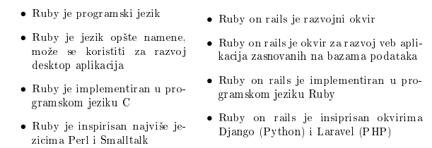
Ruby je svoju popularnost stekao sa razvojnim okvirom Ruby on Rails:

Lua

Podrzava proceduralno, OO I funkcionalno programiranje, kao I programiranje vodjeno podacima. Lua je takodje dinamicki tipiziran jezik, bajtkod se interpretira na virtuelnoj masini koja je napisana u programskom jeziku C, ima automatsko upravljanje memorijom (inkrementalni sakupljac otpadaka).

Koristi se za pisanje skriptova, konfiguraciju I brzo pravljenje prototipova.
Lua je robustan jezik koji se koristi u industrijskim aplikacijama, a svoju popularnost je stekla najvise u industriji igara (World of Warcraft I Angry Birds)
Programi pisani u Lui imaju dobre performanse, smatra se najbrzim skript jezikom.
Portabilna je I moze se koristiti svuda gde postoji kompajler za standardni C. Lua moze lako da se ugradjuje u druge programske jezike, posebno u C/C++, ali moze i u Javu, C# …

Lua je mali I jednostavan jezik ali sa velikim mogucnostima. Besplatan je softver otvorenog koda.

Ekstenzija Lua skriptova je .lua
• hello.lua:
print ("Hello, world")
• Pokretanje skripta: lua hello.lua
• Izlaz:
Hello, world

